西咸新区周陵街道

住院费用报销（医疗保险）
办事指南

基本信息
事项名称 | 住院费用报销（医疗保险） | 实施主体 | 西咸新区社会事业服务局
法定办结时限 | 20个工作日 | 承诺办结时限 | 0个工作日
结果名称 | 无 | 结果领取方式 | 无

申请条件
统筹区基本医疗保险参保人员有下列情形之一发生的医疗费用：
（一）在统筹区医疗机构因急诊未刷社会保障卡结算而由个人垫付的医疗费用；
（二）临时外出期间在当地医疗机构发生的急诊费用；
（三）统筹区参保人员在统筹区外学习、工作或居住期间，在异地医保定点医疗机构发生的个人垫付费用；
（四）已办理转外就医备案的统筹区基本医疗保险参保人员在转外地的跨省异地定点医疗机构就医发生的个人垫付费用。

设定依据
《中华人民共和国社会保险法》（主席令第 35 号）第三十八条：因工伤发生的下列费用，按照国家规定从工伤保险基金中支付：（一）治疗工伤的医疗费用和康复费用；（二）住院伙食补助费；（三）到统筹地区以外就医的交通食宿费；（四）安装配置伤残辅助器具所需费用；（五）生活不能自理的，经劳动能力鉴定委员会确认的生活护理费；（六）一次性伤残补助金和一至四级伤残职工按月领取的伤残津贴；（七）终止或者解除劳动合同时，应当享受的一次性医疗补助金；（八）因工死亡的，其遗属领取的丧葬补助金、供养亲属抚恤金和因工死亡补助金；（九）劳动能力鉴定费。

申报材料
序号 | 材料名称 | 材料必要性 | 材料来源 | 材料要求 | 材料形式 | 填报须知 | 材料样本
1 | 病案首页 | 必要 | 申请人自备 | 原件1份 | 纸质 | 要加盖医疗机构公章 | 附件1
2 | 医院收费票据及费用清单 | 必要 | 申请人自备 | 原件1份 | 纸质 | 信息准确一致 | 附件2
3 | 情况说明 | 必要 | 申请人自备 | 原件1份 | 纸质电子 | 加盖医疗机构公章
4 | 身份证、户口簿影印件 | 必要 | 申请人自备 | 影印件1份 | 纸质
5 | 银行卡影印件 | 必要 | 申请人自备 | 影印件1份 | 纸质

收费标准及依据
是否收费：不收费

特殊程序
无

办理流程

流程图：

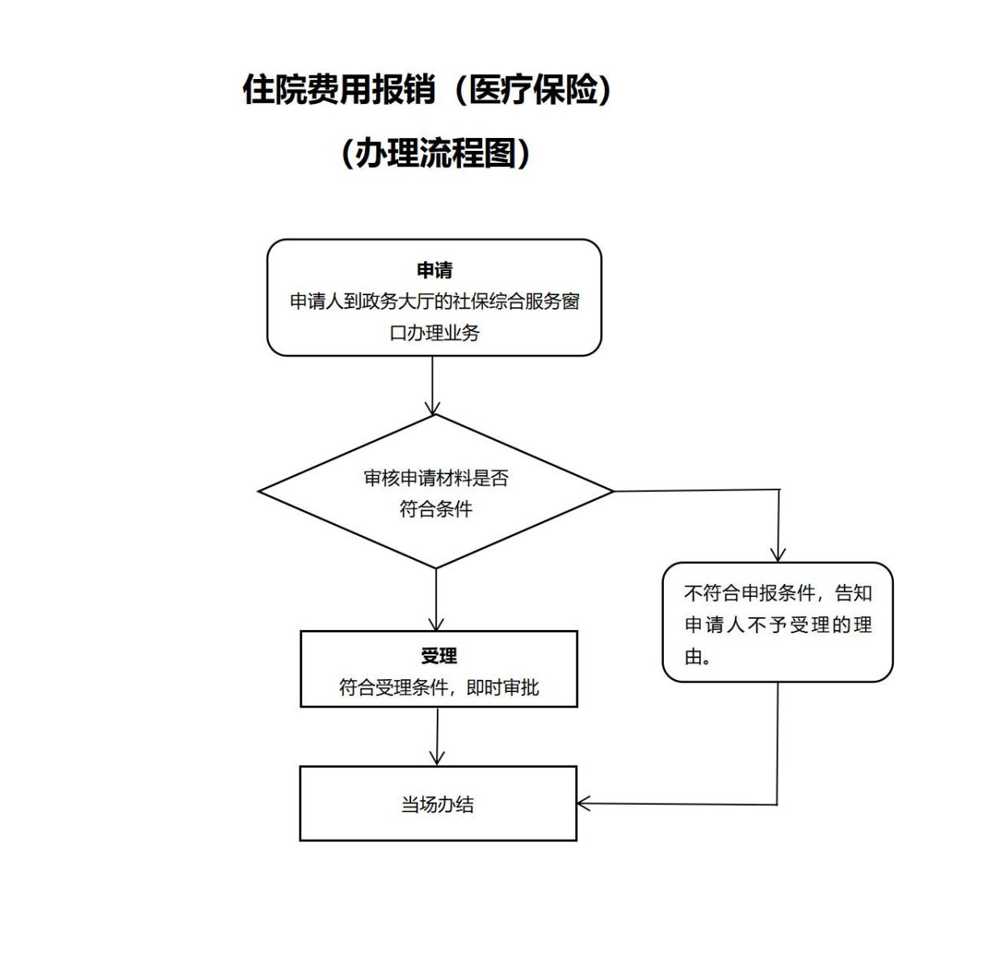

常见问题
无

材料样本

附件1.病案首页

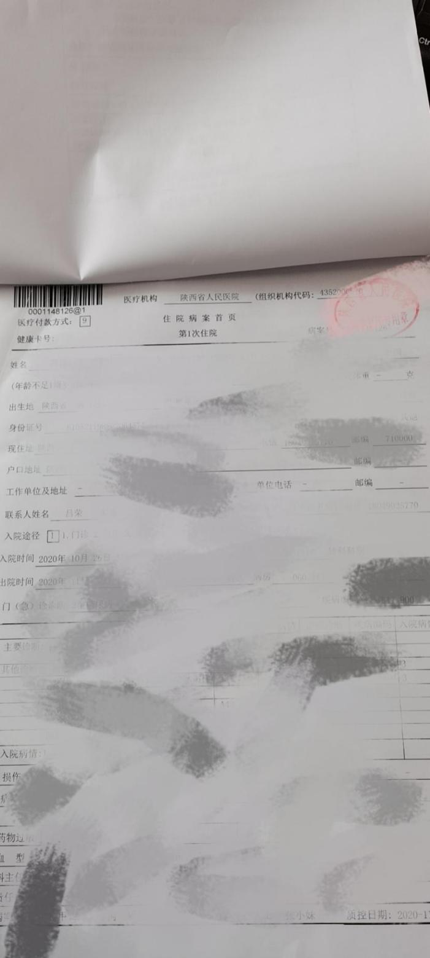
附件2.医院收费票据及费用清单

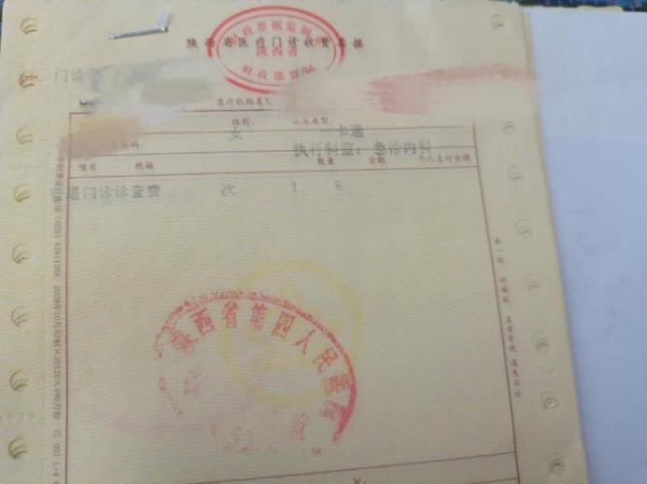
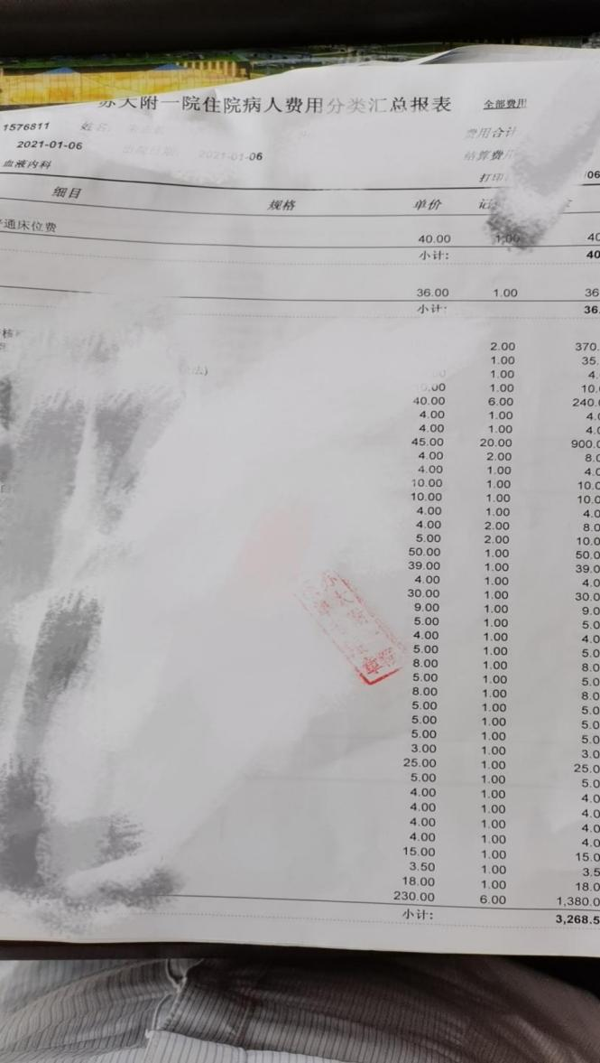
附件3.情况说明

首次异地就医未备案、部分医院新生儿首次无法报销等

结果样本
无

